青海师范大学开展沉浸式“大思政课”实践教学活动
传承“两路精神”
为深入学习贯彻习近平新时代中国特色社会主义思想，青海师范大学马克思主义学院于2025年5月23日组织40余名师生赴格尔木将军楼爱国主义教育基地，开展了一场别开生面的“行走的思政课”实践教学活动。
在庄严肃穆的将军广场，师生们首先瞻仰了“青藏公路之父”慕生忠将军塑像。资深讲解员卢海霞老师以1954年慕生忠将军率领筑路大军修建青藏公路的壮举为切入点，通过现场文物展示、情景再现等方式，生动诠释了“一不怕苦、二不怕死，顽强拼搏、甘当路石、军民一家、民族团结”的“两路”精神。当卢老师指着展馆内锈迹斑斑的铁镐和泛黄的施工图纸时，动情地说：“这些文物无声地诉说着建设者们用血肉之躯在‘生命禁区'开凿天路的壮举，每一件都是‘两路’精神最生动的历史见证。”
此次青海师范大学的“大思政课”社会实践活动成效显著，师生们收获颇丰，大家对青藏公路建设历史有了直观且深刻的认知。在新时代，“两路”精神依旧意义重大，激励着广大师生在学习和工作中不惧艰难、勇于担当、无私奉献。师生们表示，将以此次活动为契机，把“两路”精神融入今后学习生活，为实现中国梦贡献力量。
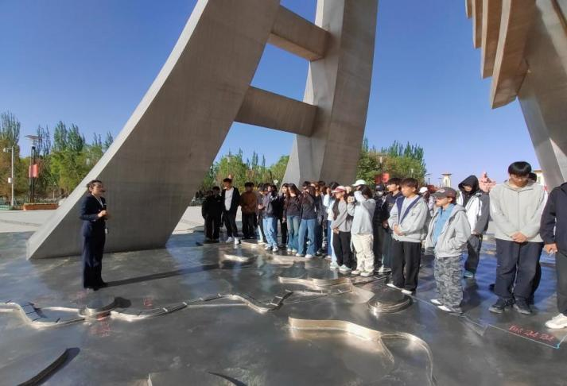
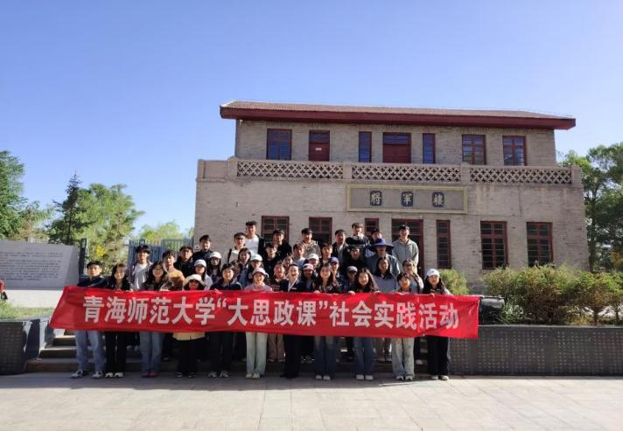
在将军楼旧址复原场景前，卢老师结合习近平总书记对“两路”精神的重要批示，将历史与现实贯通解读。通过对比青藏公路建设时期的人背马驮与如今青藏铁路的智能化运维，深刻阐释了新时代传承“两路”精神的具体要求。马克思主义学院学生赵秉润在参观后感慨道：“从铁镐到智能装备，变的是工具，不变的是建设者们艰苦奋斗的精神。作为新时代青年，我们要在科技创新等领域争当新时代的“铺路石”。

